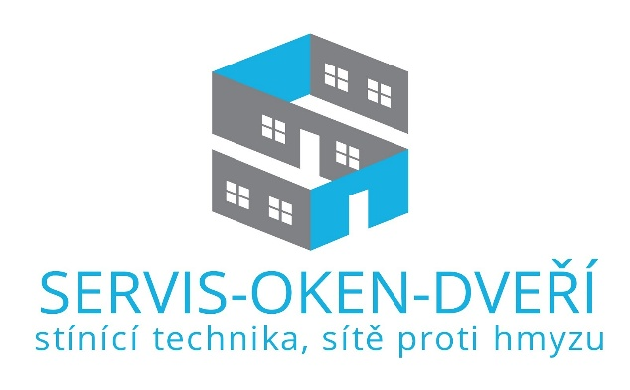

Zpracoval: Servis - Oken - Dveří Obchodní zástupce: Patrik Vítek Kontakt: 608 264 071 servisokenadveri24@gmail.com Dne: 10.7.2025
Domov sociálních služeb Slatiňany Klášterní 795
538 21 Slatiňany

Patrik Vítek
WWW.SERVIS-OKEN-DVERI.CZ
Email: servisokenadveri24@gmail.com Tel: +420 608 264 071
IČO: 87757206
DIČ: CZ8708075288
Podnikatel je zapsán u ž.ú. ve Žďáře nad Sázavou

CENOVÁ NABÍDKA

č. ALU 25001 / 2

tel.: +420 469 681 461 – 3
mobil: 722 975 904

IČO: 15053814 DIČ: CZ15053814

Vážení obchodní přátelé,
děkujeme za Váš zájem a poptávku, kterou jste nám zaslali. Dovolujeme si Vám, předložit cenovou nabídku našich výrobků z profilového systému:

PROCURAL PE68 - hliníkové profily s přerušeným tepelným mostem - hloubka profilu 68 mm, křídlo okna 76 mm,
PROCURAL PE78N - hliníkové profily s přerušeným tepelným mostem - hloubka profilu 78 mm, křídlo okna 86 mm,
PROCURAL SLIDING_1600TT - hliníkové profily s přerušeným tepelným mostem - hloubka rámu 160 mm
PROCURAL PE50 - hliníkové profily bez přerušeného tepelného mostu - hloubka profilu 52 mm

Konstrukce jsou nabízeny dle standardů firmy RI OKNA a mohou se lišit od zadání. Zapojení elektrických prvků není předmětem montáže, nutno samostatně objednat.

Součástí každého hliníkového okna/balkónových dveří je podkladový profil, jehož výška není součástí níže uvedených výrobních rozměrů! Podkladový profil pro PE68/78N = 25mm.

Dovolujeme si Vám doporučit montáž otvorových výplní s použitím paropropustných a parotěsných fólii dle ČSN 73 0540-2 . Použití této technologie montáže Vám zajistí optimální tepelné a izolační vlastnosti připojovací spáry, která vzniká mezi otvorou výplní a stavebním otvorem.
V případě Vašeho zájmu, kontaktujte naše pracovníky, kteří Vám o tomto způsobu montáže podají podrobné informace.

Věnujte prosím mimořádnou pozornost technickému popisu každé pozice a popisu fyzikálního jevu DILATACE PROFILŮ / EFEKT "BI-METAL" (viz textace na konci CN).

Na případné reklamace po podpisu této CN nebude brán zřetel.

Str 1 z 6, 10.7.2025

- usazení do původní pozice
- rozebrání nebo oříznutí parket v interiéru pro zapuštění prahu do podlahy 35-40mm, provede zhotovitel
- z důvodu manipulace HST portál zmenšen na výšku, manipulace přes budovu
- objednatel zdemontuje dřevěné obložení, garnýž a radiátor před montáží výplní

- barva RAL 9016
- dvojsklo

Pozice č. | Počet | Cena za kus | Cena celkem
2 | 1 ks | xxxxxxxx | xxxxxxxx

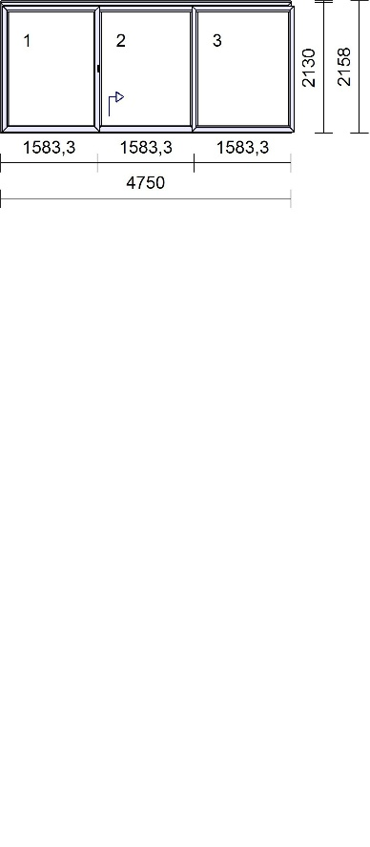
Pohled: vnitřní pohled
Systém: Procural SL1600
Iso varianta: HI
Křídlo: HST 2-kolej FIXNÍ levý
HST 2-kolej stř. křídlo LEVÉ HST levé mono schéma II
Barva: int.RAL 9016MAT/ext.RAL 9016MAT
Těsnění: černé/černé
Kování: Siegenia (Procural)
kř. profil klika
- 2K_FIX Pevné křídlo
- 2K_SK_L 1007 HS300 Schema A Pravé
- MONO L II Pevné křídlo
pole výplň
1.1 Planibel Clearlite 6/16/Iplus Top 1,1 6/Chromatech ultra černá (RAL 9004)Ug= 1.10
2.1 Planibel Clearlite 6/16/Iplus Top 1,1 6/Chromatech ultra černá (RAL 9004)Ug= 1.10
3.1 Planibel Clearlite 6/16/Iplus Top 1,1 6/Chromatech ultra černá (RAL 9004)Ug= 1.10
Přídavný profil: Adaptivní profil Zaskl.lišty: STANDARD + Odvodnění: dopředu jednostranná klika + fab Parametry dle křídel:
2 HST Kliky Jednostranná klika + FAB a mušle Rozměr: 4750 x 2158 mm

2A 1 ks xxxxxxxx xxxxxxxx

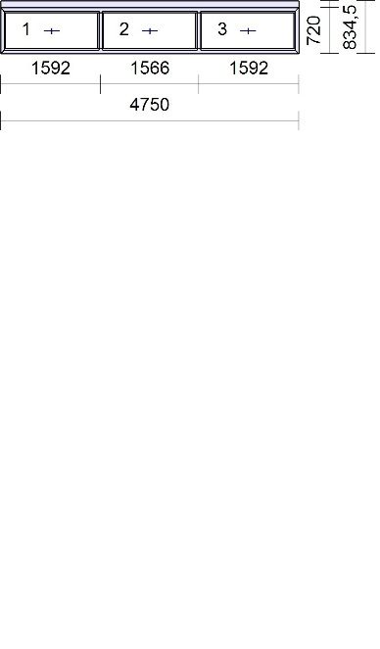
Pohled: vnitřní pohled
Systém: PE78N
Iso varianta: STANDARD Křídlo: 3 * bez křídla
Barva: int.RAL 9016MAT/ext.RAL 9016MAT
Těsnění: černé/černé
Sloupek: 2 * 7856
kř. profil klika

F Pevné bez křídla
- F Pevné bez křídla
- F Pevné bez křídla
pole výplň
1.1 Planibel Clearlite 8/16/Iplus Top 1,1 8/Chromatech ultra černá (RAL 9004)Ug= 1.10
2.1 Planibel Clearlite 8/16/Iplus Top 1,1 8/Chromatech ultra černá (RAL 9004)Ug= 1.10
3.1 Planibel Clearlite 8/16/Iplus Top 1,1 8/Chromatech ultra černá (RAL 9004)Ug= 1.10
Přídavný profil: Rozšíření 114 mm
Spojení profil G029P a G029PE

Pozice č. Počet Cena za kus Cena celkem
Zaskl.lišty: STANDARD Odvodnění: dopředu nadsvětlík na pozici č. 2 Rozměr: 4750 x 835 mm

3 1 x 2 ks 0,00 Kč 0,00 Kč

Přehled:
1 x 13,54 m² 9006 Plocha oken
Počet oken 2 ks
1 x 11,07 m² Plocha skel
1 x 24,985 m 9004 Obvod bez spojů

Suma položek |  | 287 110,00 Kč
Sleva | xxxxxx | xxxxxxxx
Montáž a manipulace budovou, úprava stavebního otvoru |  | xxxxxxxx
Příplatek za montáž HST portálu |  | xxxxxxxx
Lešení, kostka den |  | xxxxxxxx
Demontáž |  | xxxxxxxxx
Doprava |  | xxxxxxxx
Likvidace, alternativa není v ceně 1.800,- |  | 0,00
Suma netto |  | 199 571,00
bez DPH | 12,00 % | 23 948,52
Částka k zaplacení v Kč |  | 223 519,52

Všechny dveře a okna otevíravé dovnitř jsou znázorněny při pohledu zevnitř, dveře otevíravé ven jsou znázorněny při pohledu zvenku.

- Doprava výrobků je v ceně montáže.

- Před výrobou bude provedeno bezplatné zaměření.

---

Vysvětlivky:

OS - otevíravé sklopné okno

O - otevíravé okno

S - sklopné okno

SP - sklopně posuvné balkonové dveře

VD - vstupní dveře

klika-klika +FAB® - balkónové dveře (oboustranná okenní klika + FAB® pod/nad klikou)

G.S.O. - garance stavebního otvoru

---

Termín DODÁNÍ: do 30. 11. 2025. Uvedený termín dodání závisí na naplněnosti výroby.

S ohledem na aktuální složitou situaci s dostupností výrobních materiálů může dojít ke změně už dříve potvrzeného termínu dodání. Právo na takovou změnu si vyhrazujeme, zároveň se zřeknutím se odpovědnosti za nedodržení podmínek Vaší smlouvy/objednávky.

- Počátek montáže je podmíněn dořešením výkresové dokumentace, stavební připravenosti.
- Tato cenová nabídka má platnost 14 dní.
- Před výrobou bude provedeno bezplatné zaměření.

Záruky:
Zhotovitel poskytuje záruční dobu:
- Na dodávané otvorové výplně a montáž v délce 60 měsíců.
- Na dodávku příslušenství nevyrobeného Zhotovitelem (subdodávka) v délce 24 měsícu.
- Na pohyblivé části a elektrické zařízení v délce 24 měsíců.

Pro hladký průběh dodávky si Vás dovolujeme upozornit na některé skutečnosti:
1/ V případě objednávky montážních prací je nutné předložit půdorysné a pohledové stavební výkresy, pokud se jedná o novostavbu. Cena montáže je stanovena za předpokladu, že bude probíhat plynule, bez přerušení vinou stavební nepřipravenosti, a ve smluvním termínu. Přerušení montáže vinou objednatele může mít za následek zvýšení ceny montáže. Náklady na dopravu a montáž jsou stanoveny pro jednorázový odběr díla.
2/ V případě, že neprovádíme montáž, vztahuje se záruka pouze na výrobky, nikoliv na funkčnost po zabudování. 3/ Po montáži a následujících zednických pracích objednatele je nutno zabezpečit čistotu kování a odtokových
drážek v dolní části rámu.
4/ Po montáži a následujících zednických pracích je objednatel povinen odstranit z oken ochrannou fólii (pokud byla vyžádána objednatelem), nejpozději však do 1měsíce ode dne montáže.
5/ Pro spolehlivý chod výrobků je nezbytné, aby objednatel provedl 1x za 6 měsíců kompletní promazání a případné utažení uvolněných šroubů.
6/ Cena montáže neobsahuje montáž parapetů ani jiného příslušenství, dále neobsahuje cenu demontáže, likvidace, zednického zapravení ani jiných prací, pokud tyto položky nejsou výslovně obsaženy v konečné rekapitulaci. Podle normy ČSN 74 6077:2018 Okna a vnější dveře - požadavky na zabudování, musí být použity paropropustné a parotěsné fólie, které jsou kalkulovány v cenové nabídce jako samostatná položka. Použití této technologiemontáže Vám zajistí optimální tepelné a izolační vlastnosti připojovací spáry, která vzniká mezi otvorovou výplní a stavebním otvorem. V případě dotazů kontaktujte, prosím, naše pracovníky, kteří Vám o tomto způsobu montáže podají podrobné informace.
Pokud paropropustné a parotěsné fólie nejsou uvedeny v cenové nabídce jako samostatná položka, tak objednatel nesouhlasí s instalací paropropustných a parotěsných fólií. Objednatel bere výslovně na vědomí, že v tomto případě nejde o instalaci otvorových výplní v souladu s normou ČSN 74 6077:2018 Okna a vnější dveře - požadavky na zabudování, objednatel je s možnými dopady srozuměn a i přesto s realizací díla bez paropropustných a parotěsných fólií souhlasí.

Montáží se rozumí:
- Zaměření skutečných rozměrů na realizované stavbě.
- Demontáží se rozumí vybourání původních oken, vnitřních parapetů, venkovních parapetů (v případě že to zákazník požaduje) a odnos na určené místo (podesta patra v paneláku, dvůr u RD a pod.).
- Zamontování výrobků do připravených otvorů (tj. ukotvení do ostění a vyplnění připojovací spáry polyuretanovou pěnou).
- Osazení třístupňového uzávěru připojovací spáry - SWS (je-li předmětem cenové nabídky).
- Seřízení výrobků k jejich plné funkčnosti.
- Kotevní materiál + PUR pěna jsou v ceně montáže.
- Pokud zákazník nemá ve smlouvě zed.zapravení, parapety venkovní i vnitřní se nemontují, pouze se dodají.
- Vše výše uvedené platí v případě, pokud v Krycím listě po zaměření není uvedeno jinak.

- Zapojení elektrických prvků není předmětem montáže, nutno samostatně objednat.

Zednickým zapravením vnitřním se rozumí:
- Zapravení vnitřních špalet v provedení dle dohody s objednatelem.
- Montáž vnitřních parapetů v případě že jsou objednány včetně zednického zapravení.
- Zapravení prahu dveří v jeho nejbližším okolí z interierové strany samonivelační hmotou a podbetonování prahu.
- Montáž venkovních parapetů není zahrnuta v ceně zednického zapravení (pokud není individuálně nasmlouvána a není uvedena v cenové nabídce samostatnou položkou).
- Při montáží venkovních parapetů je spára mezi krytkou parapetu a stávající omítkou utěsněná tmelem.
- V ceně zednického zapravení není likvidace odpadu.
- Vše výše uvedené platí v případě, pokud v Krycím listě po zaměření není uvedeno jinak.
- Povrchovou úpravu na vyzdívku je možno provádět až týden po předání zakázky.

Zednickým zapravením venkovním se rozumí:
- Zapravení venkovních špalet v provedení dle dohody s objednatelem.

Likvidací odpadu se rozumí:
- Odvoz rámů, křídel, suti.
- Likvidace a odvoz odpadu se provádí pouze společně s demontáží v případě že není nasmlouvano jinak.

Výměna vzduchu:
Pro zajištění správné funkce výplní otvorů podle Vyhlášky 268/2009Sb., části čtvrté, §26, odstavce 3) je nutné zajistit ochranu před hlukem tím, že jsou otvory v uzavřeném stavu, ale zároveň zajistit dostatečný přísun čerstvého vzduchu. Není-li projektem a následujícími stavebními úpravami řešeno zajištění výměny vzduchu 25 m3 za hodinu na jednu osobu v době pobytu osob, je nutné zajistit výměnu vzduchu otevřením otvorů a vyvětráním vnitřních prostor tak aby byl splněn uvedený požadavek. Po dobu otevření otvorů je ochrana před hlukem dočasně snížena.

Charakteristika povrchových úprav:
- Prášková barva (komaxitování). Odstíny dle RAL (viz www.ral.czhttp://www.ral.cz/) standardně v matném provedení. Barvy RAL 9006 a 9007 mohou mít různou orientaci metalických pigmentů, což je přirozená vlastnost všech metalických
barev.
- Anodická oxidace (eloxování) odstín E6 EV1 - přírodní odstín hliníku. Ostatní odstíny dle vzorkovníku.
- Kašírování - laminování pomocí tzv. MBAS fólie (viz www.renol.czhttp://www.renol.cz/) Upozornění:
Výsledný vzhled povrchové úpravy materiálů od různých dodavatelů se může lišit- odstín RAL, Elox .

DILATACE PROFILŮ / EFEKT „BI-METAL“

Při určitých provozních podmínkách výrobků s tepelnou izolací a velkých rozměrech se může objevit náhodně nepříznivý fyzikální jev sestávající se z průhybu profilů křídla.
Soubor spouštěčů nežádoucích vychýlení profilů :
- tmavé barvy profilů
- montáž konstrukce na jižní nebo jihozápadní straně budovy
- vystavení výrobku přímému slunečnímu světlu (bez střechy či přístřešku v souladu s platnými právními předpisy týkajícími se stínění budov nebo stínění stromy)
- výplně konstrukce v tmavé barvě
Ohýbání profilů je důsledkem nerovnoměrného rozšiřování vnějších a vnitřních profilů díky jejich různé teplotě. Pravděpodobnost výskytu tohoto jevu se zvyšuje se zlepšením tepelné izolace profilů.
Největší odchylka nastává v hodinách maximálního slunečního záření. V následujících hodinách se profily vrátí do svého původního tvaru.
Aby se snížil jev tepelné deformace křídel, je třeba minimálně odstranit jeden z výše uvedených faktorů.

Blower door test
Objednatel bere na vědomí, že před provedením blower door testu je nutné namontované prvky nechat zhotovitelem seřídit. Seřízení prvků před blower door testem je zpoplatněno nad rámec ceny díla. Objednatel je povinen uhradit zhotoviteli částku ve výši 1.000,- Kč za seřízení prvků nebo částku ve výši 1.500,- Kč v případě seřízení prvků a účasti technika zhotovitele při blower door testu, a to se splatností 14 dnů ode dne vystavení faktury. Objednatel je povinen informovat zhotovitele o požadavku na seřízení prvků 14 dnů před předpokládaným termínem provádění blower door testu.

VEŠKERÉ INFORMACE TÝKAJÍCÍ SE CENOVÉ NABÍDKY VYŘIZUJE - Váš obchodník.

Žádáme Vás o kontrolu všech uvedených prvků předmětu CENOVÉ NABÍDKY, popř. její doplnění a upřesnění. Jakákoliv změna v zadání po uzavření Smlouvy o dílo (Kupní smlouvy) má za následek posunutí smluvního termínu a vyvolání vícenákladů.

Na základě dohody společnosti Patrik Vítek, Servis - Oken - Dveří a objednatele je podpis této cenové nabídky považován za uzavření příslušné smlouvy (kupní nebo o dílo), přičemž společnosti Patrik Vítek, Servis - Oken - Dveří vzniká dnem podpisu povinnost zde specifikované hliníkové prvky vyrobit, dodat a případně namontovat. Tato cenová nabídka se v případě uzavření příslušné smlouvy v písemné formě stane její nedílnou součástí.

V Újezdu dne: 10. 7. 2025

Za Patrik Vítek, Servis - Oken - Dveří: Za objednatele:

